Отчет по лабораторной работе №2
  - Архитектруа компьютеров и операционные системы
Садыков Ильдар Ильфатович
Содержание

1. Цель работы
Изучить идеология и применение средств контроля версий. Освоить умения по работе с git.

2. Задание
- Создать базовую конфигурацию для работы с git.
- Создать ключи SSH и PGP.
- Настроить подписи git.
- Залогиниться на GitHub.
- Создать локальный каталог для выполнения работ.

3. Выполнение лабораторной работы

3.1 Установка прогаммного обеспечения.
Устанавливаем git и gh.

3.2 Базовая натсройка git.
Задаем имя пользователя и email владельца репозитория. Настраиваем кодировку utf-8. Задаем имя начальной ветки master. Настраиваем параметреы autocrlf и safecrlf.

3.3 Создаем ключ SSH по алгоритму ed25519.
Создаем SSH ключ по алгоритмам rsa и ed 25519(рис. 1).
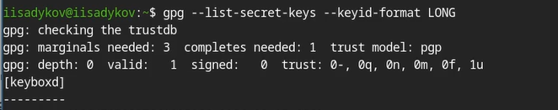
Рисунок 1: Ключ формата LONG

3.4 Создаем ключ GPG.
Создаем ключ GPG с типом RSA, размером 4096, без срока действия. Указываем имя и email(рис. 2).
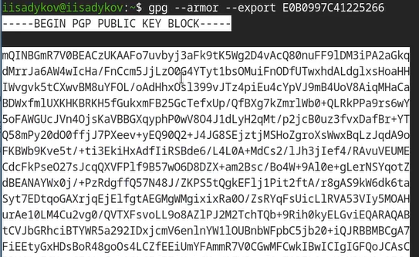
Рисунок 2: Созданный GPG ключ.

3.5 Настройка GitHub.
Авторизуемся на GitHub и добавляем GPG ключ(рис. 3).
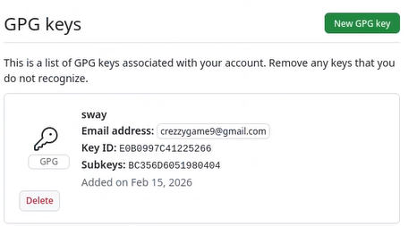
Рисунок 3: Закрпеленный ключ на GitHub.

3.6 Настройка подписей коммитов git и настройка gh.
Указан ключ для подписи коммитов, включена автоматическая подпись, указана программа gpg, выполенена авторизация через браузер(рис. 4).
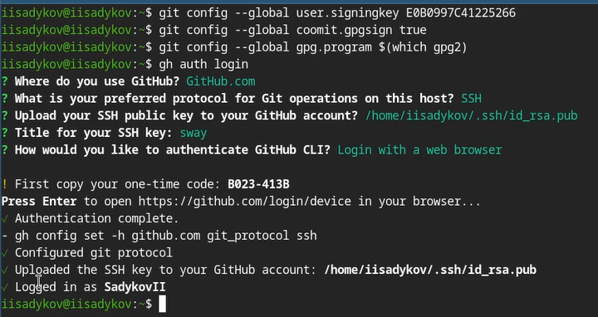
Рисунок 4: Изменен конфиг коммитов и выполнена авторизация для gh

3.7 Создание репозитория на github.
Создание локального каталога и клонирование файлов из репозитория-примера(рис. 5).
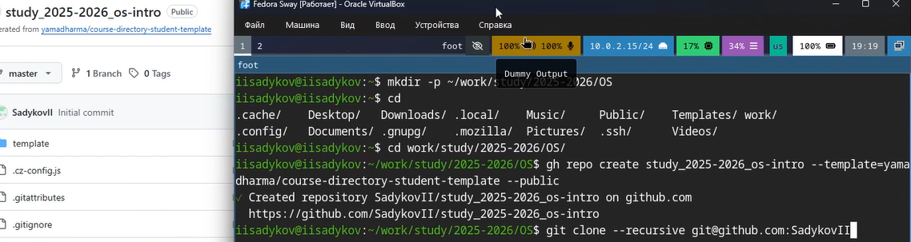
Рисунок 5: Созданный репозиторий.

3.8 Настройка репозитория и синхронизация файлов с локальным каталогом.
Настройка репозитория и подготовка каталогов для выполенения лабаратоных работ.(рис. 6).
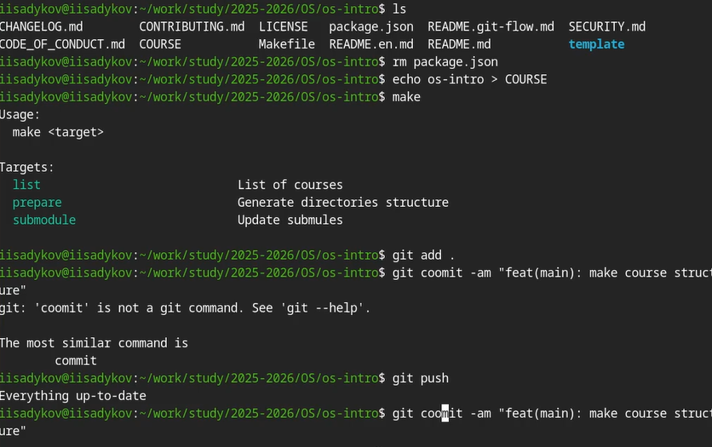
Рисунок 6: Созданный репозиторий.

4. Выводы
В зоде выполения работы изучена система контроля версий и освоены навыки работы с git. Выполена базовая натсройка git, созданы ключи ssh и pgp, натсроены подписи коммитов, создан локальный каталог для выполения заданий.

